Notfallbox Mini: Benutzer-Funktionen 01
Navigation
⇐ | Inhaltsverzeichnis | ⇒

Startseite
Dies ist die erste Seite, welche ein Benutzer zu sehen bekommt, wenn er sich per WLAN mit der Notfallbox Mini verbindet und die Start-Adresse http://10.0.0.1 im Browser eingibt.
- Name der Notfallbox - Dieser kann durch den Verwalter festgelegt werden.
Der Button (drei horizontale Striche) ist universell und auf jeder Seite zu sehen resp. erreichbar.
- Infos und Offline-Hinweis
Informationen für den Nutzer der Notfallbox Mini sowie ein Hinweis darauf, dass diese Offline arbeitet.
- Ein paar universelle Regeln zur Nutzung der Notfallbox Mini.
- In der Fußzeile wird der Standort der Notfallbox angegeben (Information festgelegt durch Verwalter) so dass man sich bei einem schlechten Empfang dem Standort nähern kann.
Weiterhin sieht man die IP-Adresse der Notfallbox Mini sowie die eigene IP-Adresse.
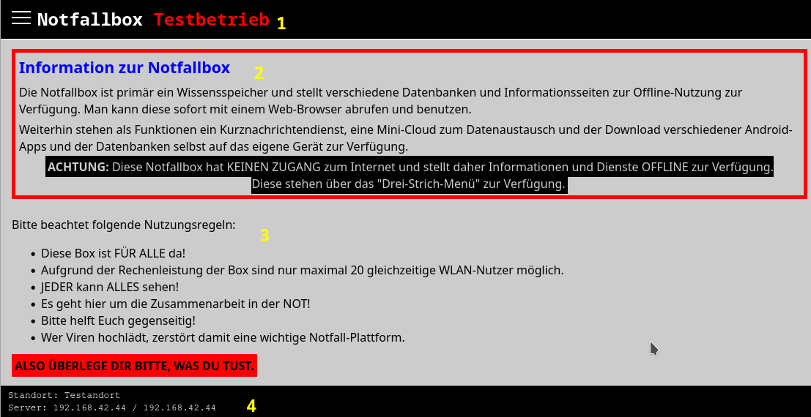
Navigation
⇐ | Inhaltsverzeichnis | ⇒

